花蓮縣秀林鄉秀林國民小學106學年度第一學期第14週行政會報(教師朝會)
會議地點：會議室 會議日期： 105 年11/27 (11/28)
民族教育 在地課程 週
＜學校願景：自律.進取.創意.感恩.希望＞導護：蔡俊雄 副導護：李小君
職稱 | 報 告 內 容
教導  主任 | 壹、教導處報告：  一、欣欣水泥企業股份有限公司優學獎助學金申請  1>申請日期：106/11/30(四)前  2>國小領取獎學金總金額為「各校10,500元」(如清冊範例)。  3>敦請各校開立正式領據，抬頭：欣欣水泥企業股份有限公司。  二、各班每週教學進度表(班級日誌)繳交。  貳、教導處重要行事溫馨提醒：  一、北中南三區教師策略聯盟研習：  <北秀林一>  課程名稱：11/28(二)13:00-16:00書法硬筆字基礎教學(蒞校教學)  蒞校講師：林岳瑩老師(上課教材林岳瑩老師會再通知)  上課方式：1>地點於聚英樓。  2>低中高各一節，林老師教學。  3>全校師生皆需上課。  <北秀林二>  課程名稱：12/13(三)13:00-16:00全校共同備課(蔡俊雄老師四甲社會)  課程名稱：12/19(二)09:00-12:00論課觀課議課、課程安排與分析  蒞校指導：游可如主任  活動流程：09:20-10:00觀課1(蔡俊雄老師四甲社會)各師觀課  10:30-11:10觀課2(游可如主任四甲社會)各師觀課  11:15-11:55綜合討論(游可如主任與各師議課)  二、106/12/12(二)08:00-11:00_太魯閣族傳統歌謠競賽(本校合唱團踩排)  106/12/13(三)08:00-16:00_2017秀林鄉太魯閣族傳統歌謠競賽。  三、106/12/22(五)學校日親職感恩-學習成果展_報名表請上傳(12/15前)  校內Public捷徑：Y:\111-106行政會報-教師朝會上傳\106上學校日各班節目報名表_上傳
  月/日 | 星期 | 重要行事
  11/27 | 一 | 08:00-08:30第14週師生週會 09:20-10:00第14週行政會報  10:00-12:30 (校長)原住民族課程發展協助中心之宜花中心揭牌儀式
  11/28 | 二 | 08:00-08:30第14週教師朝會  08:30-16:00 (校長教導)106年度藝術與人文教學深耕計畫輔導工作坊暨107年計畫申辦說明會  13:00-16:00書法硬筆字基礎教學(蒞校教學)
  11/29 | 三 | 08:30-16:30(巡迴)106學年第1學期特殊教育區級心理評量教師培訓研習(3/4)  14:00-16:00教師週三進修：導師家訪、教師自主進修、補休  13:30-16:30(英師)英語教學研習暨資源中心期中說明會議
  11/30 | 四 | 欣欣水泥企業股份有限公司_學獎助學金申請截止日  (學務)106年度花蓮校外會年終工作檢討會暨下半年校園安全會議  13:30-16:30(校長)花蓮縣原住民族校長協會會員大會  15:30-17:00(校長教務)106年度教師增能及共學社群計畫—中小學生活美感電子書推廣課程(2/2)
  12/1 | 五 | 08:30-17:30(校長)106年校長專業發展培力工作坊實施計畫  08:30-17:00(資訊輔導)友善校園學生事務與輔導工作網路成癮辨識與輔導教師研習  09:00-11:00幼兒園實習教師教學演示  10:30-11:50「塑海、是海」花蓮偶劇巡演  13:30-14:30青春啟航-高年級性教育宣導第8次
  12/2 | 六 | 09:00-16:00(教導教務導師)106年教育部教學基地學校建置與發展計畫-有效教學的現場落實方案
  類別 | 受獎學生 | 獎學金金額
  優秀獎學金  (每校3位) | 林００ | 1,500
  優秀獎學金  (每校3位) | 賴００
  優秀獎學金  (每校3位) | 王０ | 1,500
  清寒獎學金  (每校3位) | 胡００ | 2,000
  清寒獎學金  (每校3位) | 胡００ | 2,000
  清寒獎學金  (每校3位) | 方００ | 2,000
  合計 |  | 10,500
幼兒園主任 | 一、11/29(三)秀林鄉圖書館繪本分享－  主講人：巴彥瓦歷斯媽媽(秀中老師)。  二、12/1(五)9:20-11:30幼兒園實習學生教學觀摩－  主講人：石明英教授  實習生：黃鈴淳、沈千玉、陳欣儒  三、12/07(四)15:00-16:00幼兒園多元藝術創作交流(我是「陶」氣阿丹)。  四、11/27(一)10:30-11:30本學年度學前特教間接個案諮詢－  諮詢師：吳月燕老師（個案：金00）
教務  組長 | - 申請誠品文化藝術基金會http://www.eslitefoundation.org.tw/share/needIndex.aspx?mi=NeedBook  - 12/1(週五)【黑潮《塑海、是海》偶劇巡演計畫】演出：  - 對象：四-六年級。  - 時間：上午3-4節課(再確認)。  - 地點：聚英樓。  - 場地部分需要一處小平台(如附圖)  - 各班基本能力檢測改進教學措施彙整表(如附件)。
  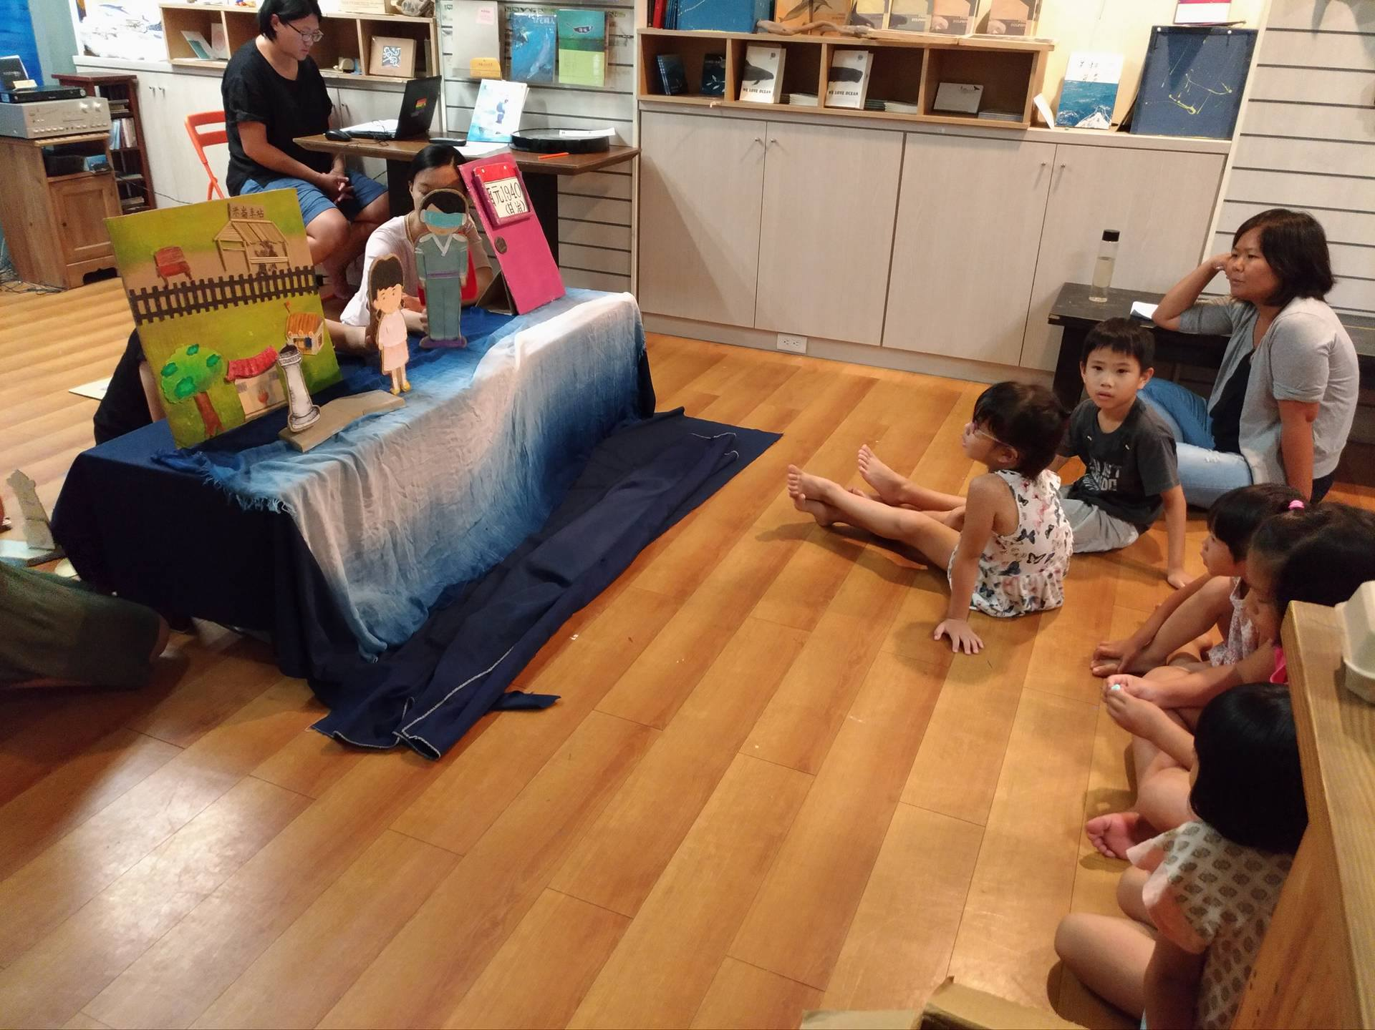
  討論選項：1>若有數張辦公桌可以使用，那我們就摺疊成小平台
  2>或是將辦公桌放倒，在上面放板子(立板也許就可以)
  決議：一致同意辦理。
學務組長 | 一、本週四課間於星月廣場辦理國小部12、1、2月份師生壽星慶生會。  二、上週五課後照顧時段，疑似有位學生在下課後發現書包中的錢不見，正聯繫相關師長調查中。  請導師提醒學生：  (1)貴重物品勿帶到學校以免遺失，除非特殊狀況或上課需求也請家長先行在聯絡簿上註明。  (2)若學生需繳費，請當日一早即交給師長。  (3)學生可攜帶零錢但金額不宜過多（用於公用電話或是放學購買小點心），也請自行妥善保管，不輕易露財。  (4)提醒學生，他人物品未經允許不可擅自使用甚至帶走。  二、各班電腦ＩＰ採固定ＩＰ…
人事  會計 | 補助經費己入公庫，請按時程執行並辦理核銷或辦理結報、剩餘款繳回手續。  1>幼兒園106學年度活動費5,000元、點心費41,595元、材料費20,533元、午餐費569元。  2>原住民教學補助12,137元  3>減授課鐘點費114,200元  4>輔導減授課鐘點費9,360元  5>校外教學午餐補助45元  6>補救教學經費1,536元  7>課後輔導34,312元  8>資源回收費6,317元  9>任美玲及陳金良補助教學用品及活動10,000元(本案經費不指定用途，請承辦人擬定計畫執行)  10>因年度將屆，會計需控管經費，班級若有教學用品需求，請於11月30日前提出，簽核後辦理，並訂於12月10日前核銷完成；另尚有憑證未核銷，請盡速辦理核銷。  二、宣傳:在11月30日前繳納本縣106年地價稅稅款，可參加抽iPhone 8等多項好禮。詳如附件:花蓮縣地方稅務局106年地價稅如期繳納抽獎活動辦法或上網站https://goo.gl/mXa4pr查詢。
衛生  出納 | 一、106年12月1日（星期五）13:20-14：10針對高年級，由衛生所魏翠華護理師主講「青春啟航」第8次課程。  二、台灣癌症基金會首創【蔬果冒險遊戲王】親子益智教材已發下，於107/1/19前，統一將蔬果存摺（最後一頁）抽獎聯收回，由學校統一寄。

